
第11章《简单机械和功》易错疑难集训
易错点1 力臂的作法
1.如图所示，杠杆在F₁、F₂的作用下处于静止状态，l₂是F₂的力臂，请在图中画出F₁的力臂l₁及阻力F₂.
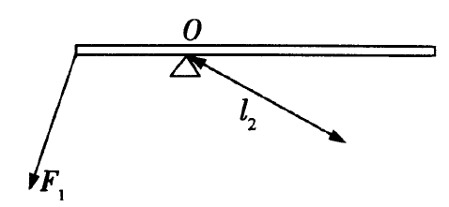
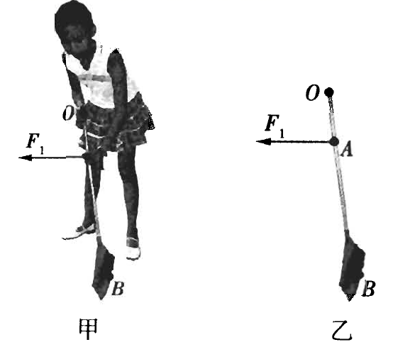
2.如图甲所示，小芳在用管帚扫地，O为支点，
作用在A点的动力为F₁.请在图乙中画出作用
在B点的阻力F₂的示意图及其力臂l₂.

易错点2 杠杆的平衡变化
3.用细线将粗细均匀的直铁丝吊起后，直铁丝在水平位置平衡，若将它的右端折叠一段，则:
(1)出现的现象是 ;
(2)其原因是 .
4.如图，长3. 0 m、重10 N且密度不均匀的金属杆，
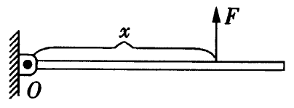
可绕O点在竖直平面内自由转动.现用竖直向上的
拉力F使金属杆保持水平，测出O点到拉力F的
距离x及F的大小;改变拉力F作用点的位置，测
出相应的x与F的大小，所得实验数据如表所示.
实验序号 | x/m | F/N
1 | 0.5 | 20
2 | 1.0 | 10
3 | 1.5 | 6.7
4 | 2.0 | 5
5 | 2.5 | 4
(1)由表中数据可得，F与x之间的关系为F= .
(2)O点到金属杆重心的距离为 m.
(3)若测力计量程为0~25 N，则x应控制在 的范围内.
5.如图甲所示，杠杆两端挂着两个体积相等但材料不同的物体A、B，杠杆在水平位置平衡.若现在将这两个物体浸没在水中，如图乙所示，则 ( )
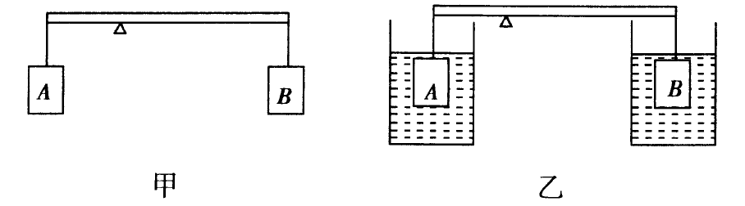
A.杠杆向A物体方向偏转
B.杠杆向B物体方向偏转
C.杠杆仍在水平位置保持静止
D.杠杆的状态无法判断
易错点3 杠杆的分类
6.磕瓜子不用牙?真的么?如图所示，利用这个瓜子剥壳器，专业对付黑瓜子、开心果、白瓜子的坚硬外壳，轻轻松松剥瓜子.下面的机械中，和这种“瓜子剥壳器”的种类和作用相同的是( )
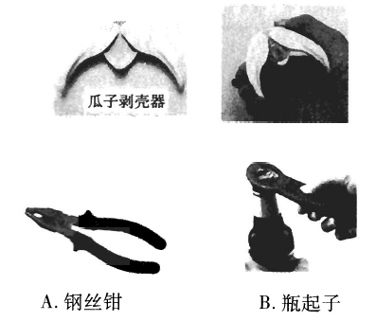
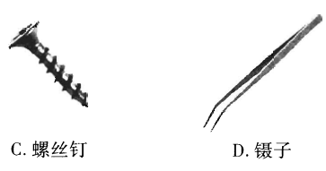
7.衣服夹是一种常用物品，图甲、乙分别给出了用手捏开衣服夹和用衣服夹夹住物品的两种情况.下列说法正确的是( )
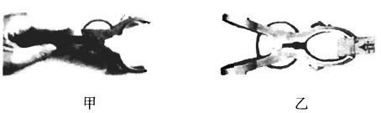
A.当用手将衣服夹捏开时，它是费力杠杆
B.当用衣服夹夹住物品时，它是费力杠杆
C.无论用手将衣服夹捏开还是用衣服夹夹住物品，它都是费力杠杆
D.无论用手将衣服夹捏开还是用衣服夹夹住物品，它都是省力杠杆
易错点4 滑轮的绕法
8.如图所示，站在地面上的小红借助滑轮组匀速提升重物，请画出最省力的绕线方法.
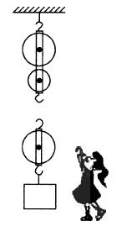
9.要用滑轮组将陷在泥中的汽车拉出来，请在图中画出最省力的绕绳方法.
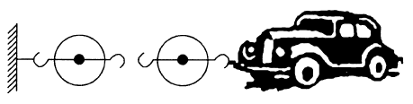
易错点5 做功判断
10.下列各情况中，关于做功的说法错误的是( )
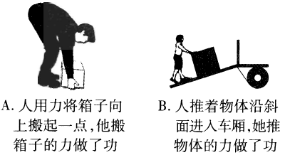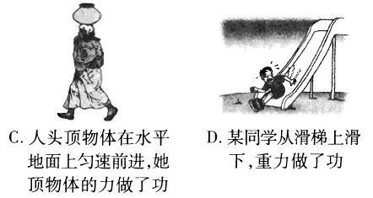
11.如图所示的单摆，让小球从A点静止释放，小球从A点向B点摆动的过程中，小球受到的重力对小球 功，细绳对小球的拉力 功.(均填“做”或“不做”)
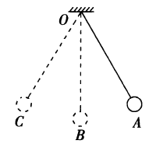
易错点6 功与功率大小的比较
12.如图所示，小红和吴力教授两人同时开始爬楼，小红先到达楼顶，下列关于两人做功的功率的说法正确的是( )
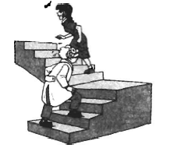
A.吴力教授的功率大
B.小红的功率大
C.两人的功率一样大
D.无法确定
13.周末小华来到动漫基地参观，他选择了一架可以调速的升降电梯.他将速度设定为0. 5 m/s从一楼来到二楼，再将速度设定为1 m/s从二楼来到三楼，那么两次电梯( )
A.第一次做的功多，功率大
B.第二次做的功多，功率大
C.两次做功一样多，功率一样大
D.两次做功一样多，第二次功率大

疑难点1 杠杆平衡中的最小力
1.轻质圆形衣挂上的A点挂了一个玩具熊，要使衣挂在图甲所示的位置平衡，需要在衣挂上的B点施加一个力.请你在图乙所示的衣挂简图中，画出使衣挂在图示位置平衡的最小力F₁及对应的力臂l₁.
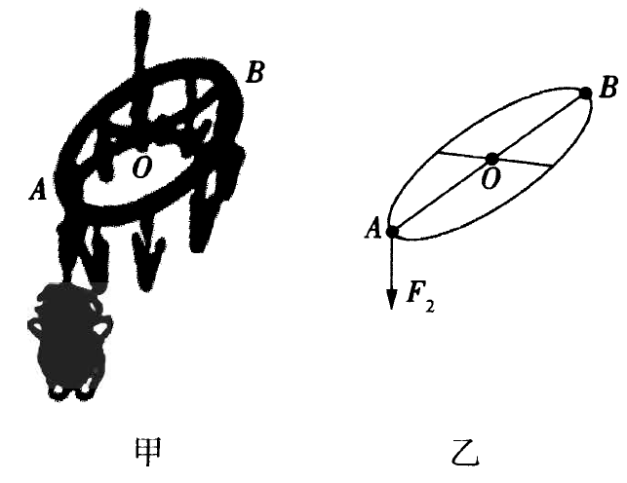
2.如图，在杠杆AB上挂了一个重为G的物体.为使杠杆在图示的位置静止，请在杠杆上画出最小的动力F.
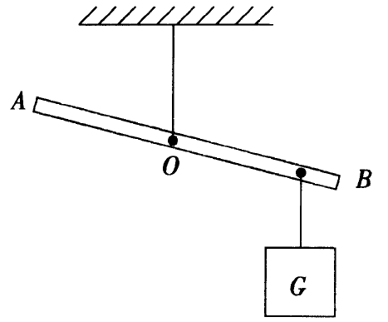
3.如图甲所示的轻质杠杆ABC可绕O点转动，OA=60 cm , OB=30 cm, BC =40cm. OA与OB垂直，OB与BC垂直.在A端悬挂G =50 N的重物，为使OA保持水平平衡，需在C端施加一个力F,试求这个力至少要多大.
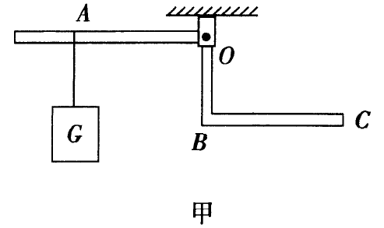
小明同学的解答如下:
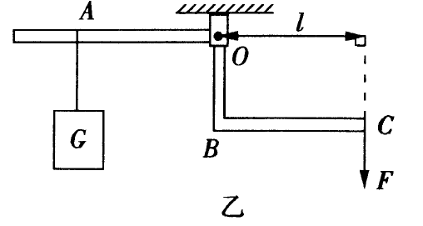
通过分析可知:当F与BC垂直时，F最小.
力的示意图和力臂如图乙所示.
∵杠杆平衡
∴G×OA=F×l l =BC
∴F=(OA/BC)×G =(60cm/40cm)×50 N = 75 N
答:为使杠杆保持水平平衡，在C端至少要施加75 N的力.
针对小明的解题过程，请你说出小明的解题错误之处，并写出正确的解题过程.要求在图甲中画出力F的示意图和它的力臂l'.

4.如图所示为一只圆柱形油桶，高80 cm，底部直径为60 cm，盛满油以后总重为3 000 N.要想使油桶底部C点稍稍离开地面，在A点要加的最小力为多大?请作出最小的力F的示意图及其力臂l.
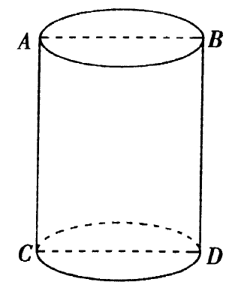
疑难点2 杠杆转动引起的力和力臂的变化
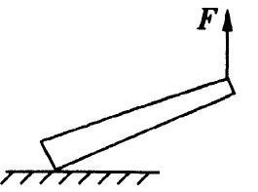
5.如图，慢慢将一根电线杆竖起.

(1)若力F的方向总是竖直向上，则将电线杆竖起的过程中，F将 ;
(2)若力F的方向始终与杆垂直，则将电线杆竖起的过程中，F将 .
6.重为G的均匀木棒竖直悬于O点，在其下端施一水平向右的拉力F，让木棒缓慢转到图中虚线所示位置.在转动过程中( )
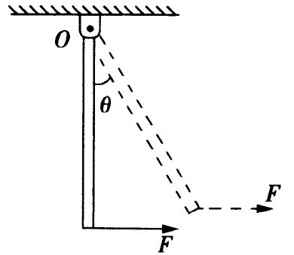
A.动力臂逐渐变大 B.阻力臂逐渐变小
C.动力F逐渐变大 D.动力F逐渐变小
疑难点3 组合机械的综合应用
7.为了搞好卫生，目前很多家庭都备有垃圾桶.如图是家用脚踏式垃圾桶的结构图，F为装垃圾时开盖用的脚踏板.由图可以看出，其中 组成了省力杠杆，其支点是 ; 组成了费力杠杆.
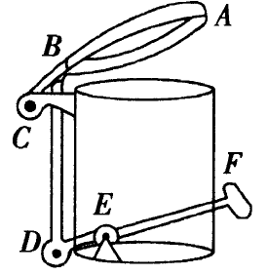
8.如图所示是一个指甲刀的示意图，它由三个杠杆ABC、
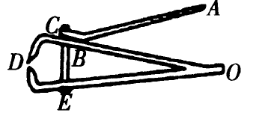
OBD、OED组成.用指甲刀剪指甲时，下列说法正确的
是( )
A. ABC是费力杠杆，OBD、OED是省力杠杆
B. ABC是省力杠杆，OBD、OED是费力杠杆
C.三个杠杆都是省力杠杆
D.三个杠杆都是费力杠杆
9.小明和小杰握住两根较光滑的木棍，小华将绳子的一端
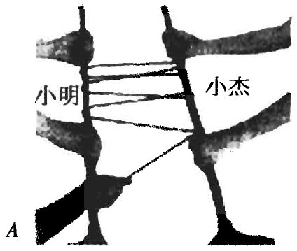
系在其中一根木棍上，然后如图所示依次将绳子绕过两
根木棍，小明和小杰相距一定的距离握紧木棍站稳后，
小华在A处拉绳子的另一端，用很小的力就能拉动他们.
两根木棍和绳子组成的机械相当于 ，小明受到
的拉力 (填“大于”“小于”或“等于”)小杰受到
的拉力.若小华将绳子在木棍上又多绕几圈，而小华的拉
力与上次相同，则小明和小杰的拉力将 (填“变
大”“变小”或“不变”).
疑难点4 杠杆平衡条件的实际应用
10.甲、乙两个身高相同的人抬着一个木箱沿斜坡上山，木箱的悬点恰好在抬杠的中央，如图所示.则甲、乙两人所用的力F_{甲}与F_{乙}的关系是( )
A. F_{甲}=F_{乙}
B. F_{甲}>F_{乙}
C. F_{甲}<F_{乙}
D.已知条件不足，所以无法判断
11.门的把手一般都安装在离门轴远的一端，如图所示，其中的科学道理是( )
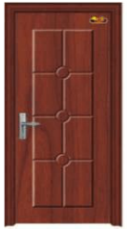
A.根据杠杆的知识可知，推开门时比较省距离
B.根据杠杆的知识可知，推开门时比较省力
C.根据功的知识可知，推开门时手对门做功较慢
D.根据功的知识可知，推开门时手对门做功较少

12.三个和尚挑水吃的故事相信大家耳熟能详，如图甲所示.图乙、丙分别为和尚们商量出的新的挑水方案:胖和尚一人挑两小桶，瘦和尚和小和尚两人合抬一大桶.以下说法不正确的是( )
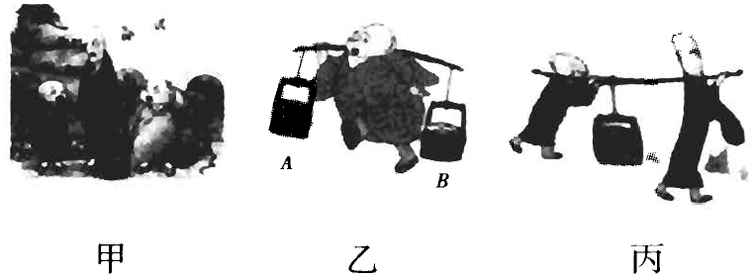
A.图乙中，水桶B向下沉，为保持水平平衡，胖和尚可以将他的肩往后移动一点距离
B.图乙中，水桶B向下沉，为保持水平平衡，胖和尚可以将水桶B往前移动一点距离
C图丙中，小和尚为减轻瘦和尚的负担，可以将水桶往前移动一点距离
D.图丙中，小和尚为减轻瘦和尚的负担，可以让瘦和尚往前移动一点距离
疑难点5 机械效率的综合应用
13.如图所示的定滑轮重16 N，匀速提升G= 90 N的重物时，机械效率为90 %，则A、B两轻质弹簧测力计的读数之差ΔF为( )
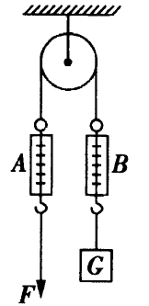
A. ΔF=0 B. 0<ΔF<10 N C. ΔF=10 N D. ΔF>10 N
14.如图所示是用实验室中的滑轮组成的滑轮组.
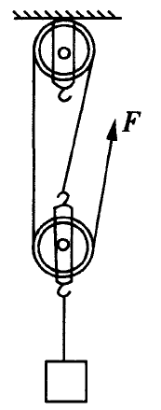
(1)若用3 N的拉力可使重6 N的物体匀速上升，求该滑轮组的机械效率;
(2)如果动滑轮重2 N，除动滑轮外，摩擦和绳重等产生的额外功始终是总功的10%，要使该滑轮组的机械效率ŋ满足50%≤ŋ≤80%，求所吊物体的重力范围.

疑难点6 图像与功、功率和机械效率的结合
15.用图甲所示的滑轮组运送货物上楼，每件货物重100 N，每次运送的量不定;图乙为整个过程中滑轮组的机械效率随货物重力的增加而变化的图像.由图乙可知，动滑轮重为 N.当某次运送4件货物时，绳子的拉力F是 N，滑轮组的机械效率为 .(不考虑绳重和摩擦)
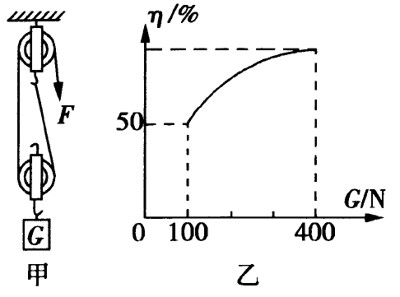
16.如图是小球从某一高度由静止下落h的过程中的路程与时间的关系图像.下列四个选项中，描述重力对小球做功大小与时间关系的图线正确的是( )
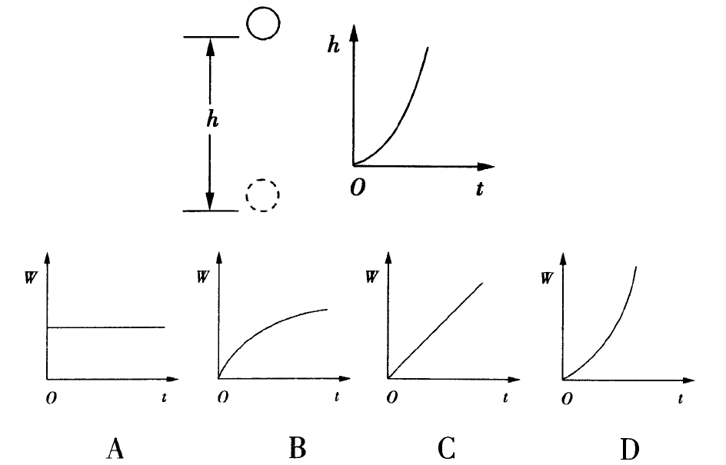
17.如图甲所示，建筑工人用滑轮组提升重为285 N的水泥桶，动滑轮重为15N，不计摩擦及绳重，工人在将水泥桶匀速向上拉的过程中，水泥桶上升的高度h随时间t变化的关系图像如图乙所示.由此可知( )
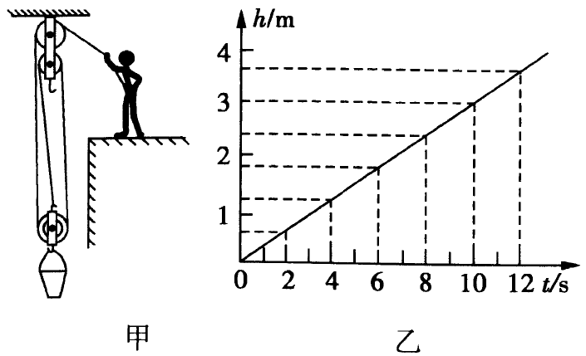
A.水泥桶匀速上升的速度约为3 m/s
B. 0~10 s内，建筑工人对绳的拉力做的功为2700J
C.0~8s内，建筑工人对水泥桶做的功为684J
D.建筑工人对绳的拉力的功率为30 W

参考答案
1. 如图
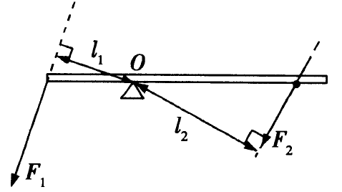
2.如图
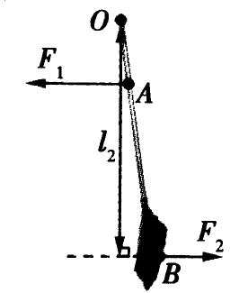
3. (1)直铁丝左端下降，右端上升
(2)右端折叠后，直铁丝右端的重心向支点靠近，右端的重力与其力臂的乘积小于左端的重力与其力臂的乘积
4. (1)
(2)1
(3)
5. A 6. AB 7. B
8.如图
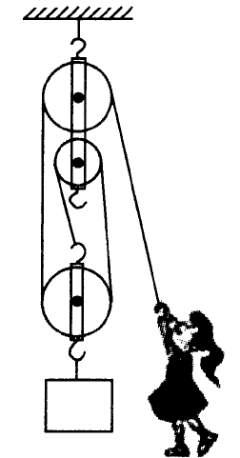
9. 如图
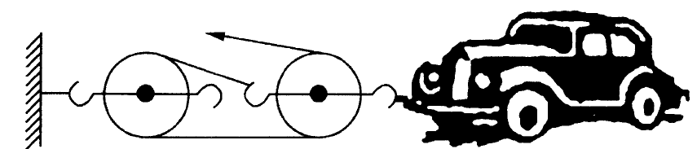
10. C
11. 做 不做
12. D
13. D
过疑难 教材疑难问题专练
1. 如图
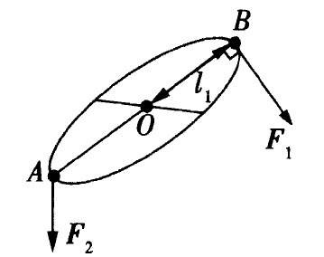
2. 如图
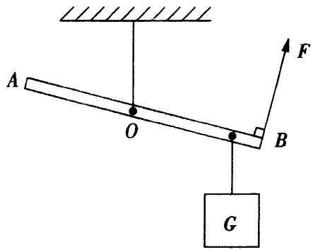
3. 解：解答本题的关键是准确作出所加力的最大力臂.
由图甲可知，最大力臂应为，即，施加的力应垂直向下，
如图所示.
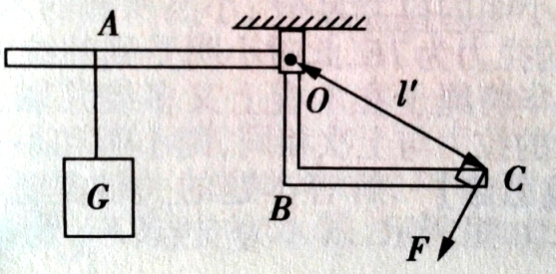
由勾股定理可得，
根据杠杆平衡条件可得，
解得，施加的最小力
4. 解:如图所示，将该油桶看作杠杆，支点为，动力为，阻力为油桶的重力，阻力臂为
由杠杆平衡条件可知，阻力与阻力臂一定时，动力臂越长，动力越小
由图可知，为最长的动力臂，即
由杠杆平衡条件可得，
即
解得，
故在点要加的最小力为，方向垂直向上.
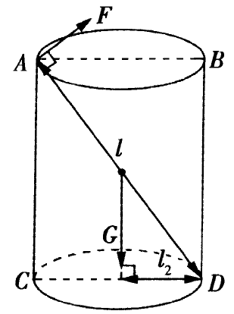
5. (1)不变(2)变小
6. C 7. DEF E ABC
8. B 9. 滑轮组 小于 变大
10. A 11. B 12. C 13. C
14. (1)由图可知，滑轮组的有效绳子股数为，则该滑轮组的机械效率为：
(2)由于同一滑轮组提升的物体越重，滑轮组的机械效率越高，所以当机械效率为50%时，物体的重力最小，设为，则此时的有用功为：……①
因摩擦和绳重等产生的额外功始终是总功的10%，则克服动滑轮重所做的额外功为：……②
联立①②解得，
同理，当机械效率为80%时，物体的重力最大，设为，则有用功为
……③
克服动滑轮重所做的额外功为：
联立③④，解得
综上所述，所吊物体的重力范围为：.
15. 100 250 80%
16. D 17. C

